ỦY BAN NHÂN DÂN  TỈNH TRÀ TRÀ VINH  TRƯỜNG ĐẠI HỌC TRÀ VINH | CỘNG HÒA XÃ HỘI CHỦ NGHĨA VIỆT NAM  Độc lập - Tự do - Hạnh phúc

LÝ LỊCH TRÍCH NGANG SINH VIÊN
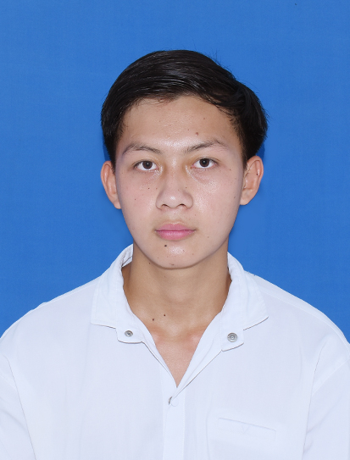

Ảnh 4x 6cm
- Sơ yếu lý lịch
- Họ và tên: ..........................Nguyễn Duy Khang................................
- Ngày, tháng, năm sinh:...................13/04/2003.........................
- Nơi sinh:..........................Trung tâm y tế Duyên Hải................................................
- Dân tộc:..................Kinh........Tôn giáo:..........Công giáo..................................
- Mã số sinh viên:....................110121188........................
- Mã lớp:.................DA21TTC.....................................
- Ngành: ........................Công nghệ thông tin.............................
- Khoa: ........................Kỹ thuật và công nghệ...............................
- Hệ đào tạo:.....................Chính quy.................................................
B. Chi tiết lý lịch
- Hộ khẩu thường trú (số nhà)…182..đường(ấp)................Phường (xã)…Thị trấn Long Thành……Quận ( huyện ) : ………Duyên Hải…...Tỉnh (Thành phố)……Trà Vinh………
- Điện thoại liên lạc:……....0398970269..................Di động:........0398970269........
- Địa chỉ liên lạc (Tạm trú) : ...Khóm 3 Thị trấn Long Thành, Huyện Duyên Hải, Tỉnh Trà Vinh....................
- Họ tên cha:……Nguyễn Thành An…. Năm sinh : …1980…Điện thoại:.…0392285898….
- Dân tộc:…Kinh….Tôn giáo:.…Công giáo…….
- Nghề nghiệp : ……Buôn bán…….Nơi công tác:.........
- Họ tên mẹ :…Nguyễn Thị Duyên….Năm sinh:…1980…Điện thoại:.0377355129….
- Dân tộc:……Kinh….Tôn giáo:…Công giáo……….
- Nghề nghiệp : ……Buôn bán….Nơi công tác :……………………..
- Họ tên vợ & chồng :…………………Năm sinh :………………Điện thoại:……………….
- Dân tộc:……………………………….Tôn giáo…………………………………………….
- Nghề nghiệp :………………………..Nơi công tác :………………………………………..
Tôi cam đoan những lời khai trên là đúng sự thật. Nếu có gì sai trái tôi xin hoàn toàn chịu trách nhiệm .
Ngày ..05..tháng …10……năm 2021....
Người khai ký tên
Nguyễn Duy Khang

